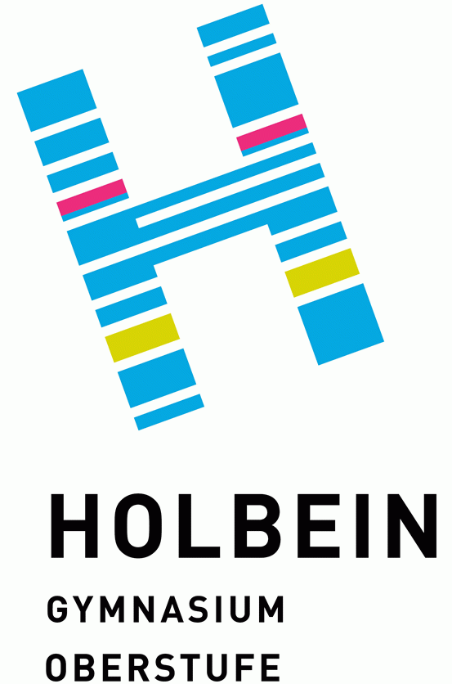
Schulaufgaben-Terminplan 2020/2021
für Q12/2
Stand: 01.03.2021

Woche | Schulaufgabentermin | Kurse  (siehe: www.holbein-gymnasium.de/oberstufe)
08.-12.03.
15.-19.03. | Fr. 19.03. 1./2. Std. | 2m1-2m7, (2m2 parallel mit 2m4)
22.-26.03. | Di. 23.03. 1.-6. Std. | Deutschklausur - 2d1-2d7
27.03. –11.04.2021 Osterferien
12.04.-16.04. | Mi. 14.04  ab 1. Std.  Prüfungen finden in  3er-/4er-Gruppen statt, siehe separater Plan  (wird von der Fachschaft  erstellt, Schüler verlassen  ab der 3. Std. den regulären Unterricht für ihre Prüfung)  Mi 14.04. 1./2. Std | Klausuren 3. Abifach  Mdl. Schulaufgaben (Englisch + Spanisch):  2e1 (15)  2e2 (17)  2e3 (17)  2e4 (19)  2e5 (15)  2e6 (20)  2e7 (15)  2sp (7)  Schriftliche Prüfungen über 90 Minuten  (35 TN, 4 Räume mit Aufsicht):  2kub (2ku5) (9): Kunstsaal  2mui (2mu2) (2): Musiksaal  2f (1)  2g2 (1)  2g3 (1)  2g7 (2)  2b1 (1), 2b4 (1), 2b5 (1), 2c (3)  2geo2 (3)  2geo3 (1)  2wr1 (4)  2wr2 (3)  2k2 (1), 2eth4 (1)
19.04.-23.04. | Mo. 19.04. | Endtermin Wahl der Themenbereiche Kolloquium  Nachtermine bei Bedarf
26.04.-30.04. | Mo. 26.04. | Notenschluss 12/2
03.05.-07.05. | Mo. 03.05. | Ausgabe der Noten und Einbringungsbögen ab 13.15
10.05.-14.05. | 12.05.: | Deutsch
17.05.-21.05. | 18.05.  21.05.: | Mathe  3. Abifach
22.05. – 06.06.2021 Pfingstferien
07.06.-11.06. |  | Kolloquiumswoche 1
14.06.-18.06. |  | Kolloquiumswoche 1
21.06.-24.06. |  | Mündl. Nachprüfungen
28.06. – 09.07 |  | Zeitraum für Nachtermine von Schulaufgaben 12/2

